

**EXPEDIENTE:** SUP-REP-937/2024

**MAGISTRADO PONENTE:** FELIPE DE LA MATA PIZAÑA[1]

Ciudad de México, cuatro de septiembre de dos mil veinticuatro.

**SENTENCIA** que, derivado de la impugnación de **MORENA, confirma** la sentencia emitida por la **Sala Regional Especializada**[2] que, entre otras cuestiones, declaró **existente** la vulneración a las normas sobre propaganda electoral por la pinta de bardas en un edificio público atribuida al partido ahora recurrente, motivo por el cual le impuso una sanción consistente en una multa.

**ÍNDICE**

GLOSARIO 1

I. ANTECEDENTES 1

II. COMPETENCIA 2

III. PROCEDENCIA 2

IV. ESTUDIO DE FONDO 3

V. RESUELVE 12

**GLOSARIO**

|  |  |
| --- | --- |
| **Actor o recurrente:** | Morena |
| **Autoridad responsable o Sala Especializada:** | Sala Regional Especializada del Tribunal Electoral del Poder Judicial de la Federación. |
| **Constitución:** | Constitución Política de los Estados Unidos Mexicanos. |
| **Claudia Sheinbaum:** | Claudia Sheinbaum Pardo. |
| **INE:** | Instituto Nacional Electoral. |
| **Ley Electoral:** | Ley General de Instituciones y Procedimientos Electorales. |
| **Ley de Medios:** | Ley General del Sistema de Medios de Impugnación en Materia Electoral. |
| **Ley Orgánica:** | Ley Orgánica del Poder Judicial de la Federación. |
| **PES:** | Procedimiento Especial Sancionador. |
| **PRD o denunciante:** | Partido de la Revolución Democrática. |
| **REP:** | Recurso de Revisión del Procedimiento Especial Sancionador. |
| **PVEM:** | Partido Verde Ecologista de México. |
| **PT:** | Partido del Trabajo. |
| **Sala Superior:** | Sala Superior del Tribunal Electoral del Poder Judicial de la Federación. |
| **Tribunal Electoral:** | Tribunal Electoral del Poder Judicial de la Federación. |
| **UTCE:** | Unidad Técnica de lo Contencioso Electoral de la Secretaría Ejecutiva del INE. |

**I. ANTECEDENTES**

**1.****Queja.** El veintitrés de mayo de dos mil veinticuatro[3], el PRD presentó escrito de queja contra Claudia Sheinbaum y de la coalición “Sigamos Haciendo Historia”, por la pinta de propaganda electoral en la barda perimetral de la escuela del Bachilleres Unidad y Trabajo en Xalapa, Veracruz, lo cual, en concepto del partido denunciante vulnera las reglas para la colocación de propaganda en edificios públicos y configura una falta al deber de cuidado.

**2.** **Registro, admisión, emplazamiento y audiencia.** El tres de julio, la UTCE registró la queja[4] y la admitió; en su oportunidad se emplazó a las partes a la audiencia de pruebas y alegatos la cual se celebró el veintinueve siguiente y se remitió el expediente a la Sala Especializada para que emitiera la resolución correspondiente.

**3. Sentencia impugnada.** El ocho de agosto, la Sala Especializada declaró: ***i)*** la **existencia** de la infracción consistente en la vulneración a las normas de propaganda electoral atribuible a Morena, PT y PVEM integrantes de la coalición “Sigamos Haciendo Historia”, motivo por el cual les impuso una multa; ***ii)*** la **inexistencia** de la falta atribuida a Claudia Sheinbaum y; ***iii)*** la **inexistencia** por la falta al deber de cuidado de los partidos políticos.

**4. Demanda de REP.** El catorce de agosto, Morena impugnó la sentencia referida.

**5. Turno a ponencia.** En su oportunidad, la magistrada presidenta ordenó integrar el expediente **SUP-REP-937/2024** y lo turnó a la ponencia del magistrado Felipe de la Mata Pizaña.

**II****. COMPETENCIA**

Esta Sala Superior es competente para resolver el REP, al impugnarse una resolución dictada por la Sala Especializada emitida en un PES, lo cual es de conocimiento exclusivo de este órgano jurisdiccional[5].

**III.** **PROCEDENCIA**

El medio de impugnación cumple con los requisitos de procedencia:[6]

**1. Forma.** El recurso se interpuso por escrito y en éste consta: **a)** nombre y firma autógrafa del representante del partido recurrente; **b)** domicilio para oír y recibir notificaciones y las personas autorizadas para ello; **c)** la identificación del acto impugnado; **d)** los hechos en que se basa la impugnación; **e)** los agravios y los preceptos jurídicos presuntamente violados.

**2. Oportunidad.** El recurso fue presentado en tiempo, pues la sentencia impugnada se notificó a la actora el once de agosto,[7] y la demanda de REP la presentó el catorce siguiente; es decir, dentro del plazo de tres días.[8]

**3. Legitimación y personería.** El partido recurrente tiene legitimación para interponer el recurso al ser la parte denunciada en el PES del cual emanó la sentencia controvertida y comparece a través de Sergio Carlos Gutiérrez Luna, representante propietario de Morena ante el Consejo General del INE, personería que tiene reconocida por la autoridad responsable.

**4. Interés jurídico.** Se satisface este requisito, porque el actor controvierte la resolución de la responsable por no ser favorable a sus pretensiones, la cual aduce es ilegal y que genera una afectación a su esfera jurídica.

**5. Definitividad.** Se cumple el requisito porque no existe algún otro medio de impugnación que deba ser agotado previamente a la tramitación del recurso que ahora se resuelve.

**IV. ESTUDIO DE FONDO**

**1. ¿Qué se denunció?**

La vulneración a las normas sobre propaganda electoral con motivo de la pinta de una barda de un edificio público, atribuida a Claudia Sheinbaum como a los partidos Morena, PVEM y PT, así como la falta al deber de cuidado de los partidos referidos.

El contenido de las bardas señaladas por el denunciante en su queja es el siguiente:

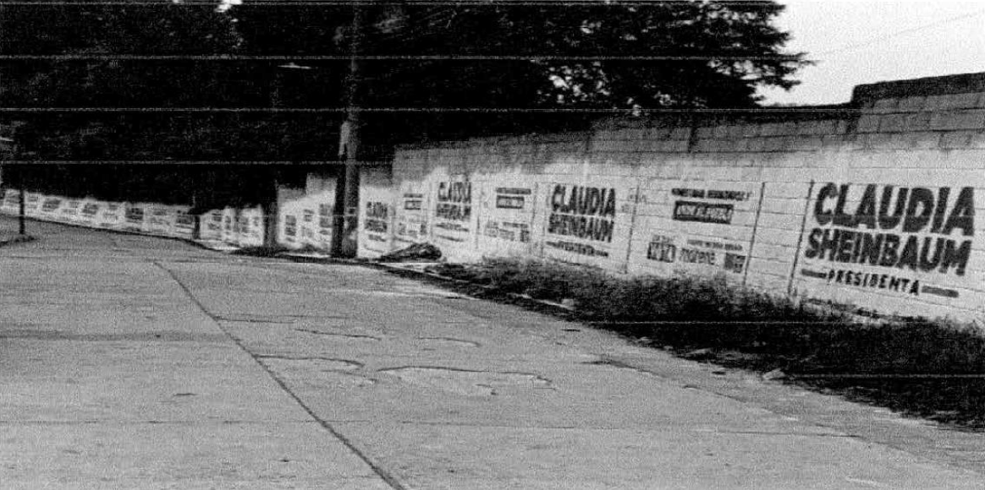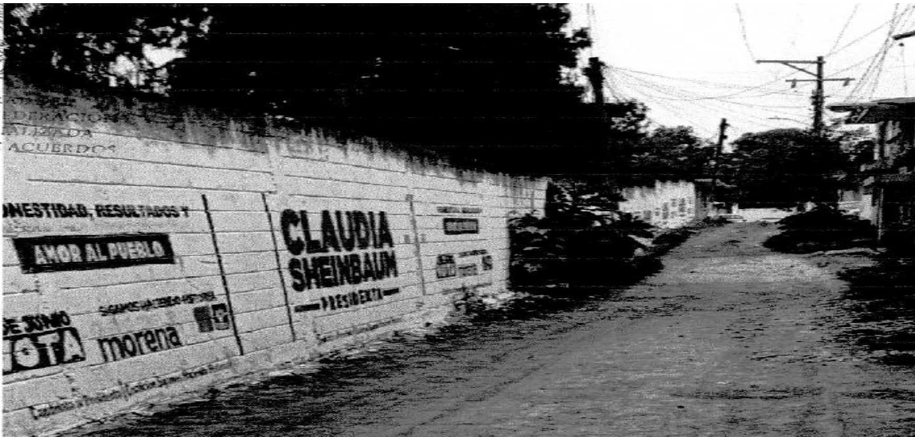

**2. ¿Qué resolvió la Sala Especializada?**

Entre otras cuestiones, determinó la **inexistencia** de la falta atribuida a Claudia Sheinbaum, así como la **inexistencia** de la falta al deber de cuidado de los partidos políticos denunciados.

Por otra parte, resolvió la **existencia** de la infracción atribuida a Morena, PT y PVEM, derivado de la pinta de propaganda electoral en un edificio público, esencialmente, bajo las siguientes consideraciones:

* La propaganda denunciada es electoral al promover la candidatura de Claudia Sheinbaum a la presidencia e incluir el texto: “CLAUDIA SHEINBAUM” “PRESIDENTA” “HONESTIDAD RESULTADOS Y AMOR AL PUEBLO” “2 DE JUNIO” “VOTA MORENA”.
* Mediante acta circunstanciada de 26 de mayo, la autoridad instructora certificó que **la ubicación de la barda corresponde a la escuela de Bachilleres Unidad y Trabajo**, ubicada en Xalapa, Veracruz, en la cual se advirtió una barda en color blanco en la que se aprecia de forma *borrosa* en letras color negras y rojas el contenido denunciado.
* Valoró el informe director de la escuela de Bachilleres quien negó haber dado algún tipo de autorización para la pinta de la barda, además de señalar que el 20 de mayo encontraron la barda pintada con cal blanca la cual ensució el portón de acceso a la escuela y que dicha pintura al llover o ser mojada, **es visible el nombre** de **la entonces candidata y de los partidos políticos** de la coalición “Sigamos Haciendo Historia”.
* Se argumentó que el fin de la norma electoral es, precisamente, regular la colocación de propaganda electoral por parte de los partidos políticos, coaliciones y/o candidatos, durante un proceso electoral, para evitar que los edificios públicos se utilicen para fines distintos a los que están destinados.
* En virtud de ello, determinó la existencia de la infracción consistente en la colocación de propaganda electoral en edificios públicos.
* Estableció que acorde a los criterios de Sala Superior, Morena, PVEM y el PT son responsables de manera directa respecto de la infracción, toda vez que, en un proceso electoral federal, son los partidos políticos en cualquier nivel, ya sea estatal o municipal, los que realizan la colocación de propaganda electoral a favor de la candidatura.
* Señaló que no es suficiente que los partidos políticos desconocieran la propaganda y que se deslindaran de responsabilidad, ya que dicho deslinde ocurrió hasta el momento en que se les requirió información en el procedimiento al no cumplir con los requisitos de eficacia, idoneidad, juridicidad, oportunidad y razonabilidad.
* Señaló que, si bien Morena presentó deslinde, en el que manifestó que en ningún momento tuvo la injerencia en la materialización u origen de la conducta denunciada, esto lo presentó derivado de un requerimiento realizado hasta el tres de julio por la autoridad instructora, por lo que no satisface los requisitos exigidos.
* Calificó la falta como **grave ordinaria** por lo cual impuso a Morena, PVEM y PT una multa de **80 UMA** equivalente a **$8,685.60 (ocho mil seiscientos ochenta y cinco pesos m.n.)** a cada uno.

**3. ¿Qué plantea el recurrente?**

La pretensión del actor es que se revoque la resolución impugnada. Para ello, expone argumentos relacionados con una supuesta indebida fundamentación y motivación de la sentencia, conforme a lo siguiente:

* *No existen elementos de prueba* para acreditar la existencia y contenido de las bardas con propaganda electoral, al certificarse únicamente la existencia de una *barda blanqueada* con texto *borroso e ilegible*.
* *No puede atribuírsele responsabilidad directa la infracción,* ya que manifestó desconocer la confección de la pinta, además, *su deslinde fue oportuno* y eficaz ya que se presentó al momento de tener conocimiento de los hechos*.*
* *La multa es indebida* ya que no se acreditó la responsabilidad directa del partido y debió imponérsele una amonestación pública.

**4. ¿Cuál es el problema jurídico por resolver y cuál es la forma de análisis?**

El problema jurídico es determinar si debe revocarse la resolución de la Sala Especializada conforme a las pretensiones del recurrente, lo que conlleva analizar si sus agravios resultan suficientes para demostrar que el acto se encuentra indebidamente fundado y motivado respecto de los elementos expuestos; o si, por el contrario, deben subsistir las consideraciones de la determinación impugnada.

Para el estudio de los agravios, primero se establecerá el marco normativo aplicable; y, posteriormente, se analizarán la totalidad de los planteamientos del recurrente en forma conjunta[9].

**5. ¿Qué decide esta Sala Superior?**

La sentencia impugnada debe **confirmarse**, ante lo **inoperante** de los planteamientos de Morena, toda vez que la responsable valoró diversos medios de prueba para acreditar la existencia y contenido de la barda denunciada los cuales no son desestimados en esta instancia; además de no esgrime argumentos para demostrar el cumplimiento de los elementos de la jurisprudencia que actualicen la validez de un deslinde efectivo.

Asimismo, los planteamientos sobre la supuesta falta de responsabilidad directa que se atribuye al partido y la indebida imposición de la multa son **inoperantes** ya que no controvierten las consideraciones de la Sala Especializada que sostienen su determinación y la consecuente imposición de la sanción.

**a. Marco Normativo**

*De la inoperancia de los agravios.*Acorde con el artículo 9, párrafo 1, inciso e), de la Ley de Medios, cuando se promueve un recurso deben mencionarse expresa y claramente los hechos en que se basa la impugnación, los agravios que cause la resolución impugnada y los preceptos presuntamente vulnerados.

Lo anterior implica que los argumentos deben desvirtuar las razones del responsable, es decir, explicar por qué está controvirtiendo la determinación, ya que no es suficiente solo exponer hechos, afirmar o repetir cuestiones dichas en la primera instancia.

Así, cuando se emiten argumentos genéricos y se omite expresar los agravios del modo expuesto, deben calificarse de **inoperantes** pues no combaten las consideraciones torales que sustentan la determinación.

**b. Caso concreto**

**Argumentos.***No existe prueba para acreditar la existencia y contenido de la barda denunciada; el deslinde fue oportuno y eficaz, además, la imposición de la multa es indebida ya que no es responsable de la comisión de la falta.*

El recurrente aduce que no existen elementos de prueba para acreditar la existencia y contenido de las bardas con la propaganda electoral, para ello señala que indebidamente la Sala Especializada dejó de valorar el acta circunstanciada[10] instrumentada por la autoridad instructora, a través de la cual se certificó únicamente la existencia de una *barda blanqueada* con un texto *borroso e ilegible*, con lo cual infiere, no es posible acreditar la existencia de la propaganda atribuible a su partido.

Asimismo, señala que, en su oportunidad, manifestó que desconocía quien o quienes habían realizado la pinta de la barda y por ende presentó formal *deslinde* para evitar que se involucrara a Morena en la comisión de la falta, lo cual no fue valorado por la autoridad, además de que este fue *oportuno y eficaz* al presentarse al momento de tener conocimiento de los hechos, por lo que no se le puede atribuir responsabilidad de la conducta infractora.

Por último, manifiesta que la multa es indebida ya que no se acreditó la existencia de la *responsabilidad directa* del partido por la pinta de la propaganda electoral en lugares prohibidos, por lo que no se valoró las circunstancias del caso para la individualización, y, por ende, se debió imponer una amonestación pública.

**Decisión.** Los planteamientos son **inoperantes.**

En el caso, la Sala Especializada determinó la responsabilidad de Morena, al señalar que el contenido de la propaganda denunciada constituía propaganda electoral de la entonces candidata a la presidencia de Claudia Sheinbaum y de los partidos políticos que la postularon al cargo de forma coaligada, misma que se realizó en la barda de un edificio público.

Para determinar la existencia, contenido y naturaleza de la barda, valoró el acta circunstanciada de veintiséis de mayo instrumentada por la autoridad instructora, en la cual se hizo constar que la ubicación correspondía a una *escuela de Bachilleres Unidad y Trabajo, en Xalapa, Veracruz*; en la que se advirtió la barda denunciada con texto de *forma borrosa* en *color rojo y negro* con el contenido *“CLAUDIA SHEINBAUM” “PRESIDENTA” “HONESTIDAD RESULTADOS Y AMOR AL PUEBLO” “2 DE JUNIO” “VOTA MORENA”* así como *más texto ilegible.*

Además de la documental pública referida, la responsable valoró el informe del director de la escuela de Bachilleres Unidad y Trabajo, presentado el veintiuno de mayo[11], en el que se deslindó de la confección de la pinta realizada en las instalaciones de la escuela y manifestó que esta se verificó el dieciocho de mayo; asimismo, refirió que el veinte de mayo realizó un acta administrativa de hechos para deslindarse de responsabilidades, ya que el plantel no dio ningún tipo de autorización para que se realizaran las pintas en dicho edifico público.

Asimismo, se valoró que en dicho informe la autoridad educativa señaló que el veinte de mayo, se encontró la barda perimetral con *cal blanca*, la cual *ensució el portón de acceso a la escuela* y que *dicha pintura al llover o ser mojada*, *es visible el nombre de la entonces candidata* y *los partidos que integran la coalición* *“Sigamos Haciendo Historia”.*

Es así que a partir de la totalidad de los elementos de prueba que obran en el expediente, la Sala Especializada pudo acreditar la existencia, contenido y ubicación de la barda con la propaganda electoral denunciada, no obstante, que al momento de la certificación por parte autoridad instructora esta se encontraba parcialmente blanqueada, por lo que, al acreditarse su confección en un edificio de carácter público, se determinó la existencia de la infracción objeto de queja.

En ese sentido, resulta **inoperante** el argumento del recurrente en el que señala que no existe prueba para acreditar la existencia y contenido de la propaganda denunciada, al aducir que se dejó de valorar el acta circunstanciada de la autoridad electoral en la que supuestamente se certificó que la barda fue blanqueada y que su contenido resultaba *borroso e ilegible*.

Ello, en razón de que su planteamiento es genérico y deja de controvertir la totalidad de la concatenación probatoria efectuada por la responsable, en el que además de valorar la certificación de la autoridad instructora, también valoró los demás elementos de prueba del expediente, como lo son el informe rendido por el director de la escuela de Bachilleres y el acta administrativa de hechos que acompañó para tal efecto, con los cuales corroboró la existencia y contenido de la propaganda electoral denunciada misma que fue pintada en las instalaciones de dicho plantel educativo sin consentimiento de sus autoridades.

Además, de que tampoco controvierte que, al momento de realizarse la certificación de la autoridad electoral, aún era posible visualizar el contenido de la propaganda a pesar de que esta resultaba *borrosa* o en algunas partes *ilegible,* así como las manifestaciones del informe de la autoridad educativa que convalidaron su existencia en los términos denunciados, razonamientos que sustentan la determinación de la responsable y que tampoco son controvertidas en esta instancia, de ahí que su argumento resulte **inoperante.**

Por otra parte, resulta **inoperante** el argumento respecto a que el recurrente no tiene responsabilidad en la conducta infractora ya que en todo momento manifestó desconocer la confección de la propaganda y que el deslinde efectuado por Morena fue *oportuno* al presentarse al momento en que se tuvo conocimiento de los hechos denunciados, además de que es *eficaz* porque el partido se *condujo de forma tal que no se alteraran los elementos* *materia de la investigación.*

Al respecto, lo inatendible del argumento se sustenta en el hecho de que la Sala responsable sí analizó el deslinde presentado por el recurrente, mismo que fue desestimado al señalar que resultó insuficiente para excluir de responsabilidad el hecho de que manifestara desconocer la propaganda y que el deslinde no cumplió con los requisitos de eficacia, idoneidad, juridicidad, oportunidad y razonabilidad ya que se *realizó al momento en que se le requirió información* respecto del procedimiento especial sancionador.

Así en el caso, se advierte que el recurrente es reiterativo en sus planteamientos mismos que ya fueron desestimados en una primera instancia por la Sala Especializada, sin que ante esta Sala Superior aporte algún otro elemento argumentativo o probatorio que demuestre la *inmediatez* que de forma alguna valide la **oportunidad** en la presentación del deslinde, en el entendido de que, tal como argumentó la responsable, el mismo se presentó hasta que se desahogó un requerimiento de la autoridad y no demuestra o refiere algún tipo impedimento que le hubiera permitido presentarlo con anterioridad a ello[12].

Por otro lado, con relación a la *eficacia* del deslinde, el recurrente arguye que el partido se condujo de una forma que *no se alteran los elementos de la investigación*, no obstante, tampoco no demuestra haber realizado alguna acción propia del partido para contribuir con el cese de la conducta ilícita.

Además de que el planteamiento también resulta **ineficaz,** ya que tampoco demuestra ante esta instancia que se hubiese cumplido con los restantes elementos jurisprudenciales[13] *(idoneidad, juridicidad y razonabilidad*[14]*)* que permitieran a esta Sala Superior calificar como válido el deslinde señalado.

Asimismo, también resulta **inoperante** el argumento por el que MORENA alega que no existieron elementos para acreditar que el partido hubiese ordenado, colocado o pactado la colocación de la propaganda denunciada, con los cuales se pueda atribuir responsabilidad de la conducta.

Ello, ya que la autoridad responsable expuso los elementos probatorios suficientes para atribuir la responsabilidad en la confección de la propaganda denunciada al partido Morena, además, de señalar que los partidos políticos son los responsables en la colocación de la propaganda electoral y tienen la obligación de asegurarse que la misma cumpla con las disposiciones aplicables.

Lo anterior, acorde al criterio de esta Sala Superior[15] respecto a que los partidos políticos son garantes del orden jurídico y son quienes a cualquier nivel realizan la colocación de propaganda electoral a favor de sus candidaturas y por ello, tienen la obligación de asegurarse que cumpla con las disposiciones normativas aplicables, sin que dichas consideraciones sean desvirtuadas en su totalidad.

Además de que el recurrente es reiterativo en señalar que se deslindó hasta que tuvo conocimiento de los hechos denunciados lo cual ya fue desestimado con anterioridad y no acompaña algún elemento probatorio o argumento que desestime su responsabilidad respecto a la confección propaganda que lo beneficia electoralmente de forma directa[16].

Por último, igualmente se considera **inoperante** el agravio relativo a la indebida imposición de la sanción al aducir que no se acreditó la responsabilidad directa del partido, por lo que debió imponerse una amonestación pública.

Ello, toda vez que el planteamiento de la supuesta falta de *responsabilidad directa* ya fue desestimado y el partido recurrente tampoco no controvierte frontalmente que, para la imposición de la multa, la responsable valoró cuestiones tales como la gravedad de la falta; las circunstancias de modo, tiempo y lugar; condiciones socioeconómicas; condiciones externas y medios de ejecución; además de la reincidencia, acorde a lo que dispone la Ley Electoral[17].

Esto es, la recurrente no desestima frontalmente que al momento de individualizar e imponer la sanción, la responsable valoró entre otras cuestiones, el *bien jurídico tutelado* consistente en la prohibición de colocar propaganda electoral en edificios públicos; así como *cuestiones fácticas* en la comisión dela falta, como *la afectación a una barda de una escuela de Bachilleres* y que esta estuvo por lo menos el *diecinueve de mayo durante el periodo de campaña*.

Asimismo, se valoró que *no es reincidente, la intencionalidad* y la calificación de la falta como *grave ordinaria*, además de la *capacidad económica* del partido infractor,razones con las cuales justificó el monto de la multa impuesta y que tampoco no son desvirtuadas en la presente instancia; por lo cual desde esta perspectiva su argumento es inatendible, y por tanto, deben seguir rigiendo las consideraciones que sostienen el fallo impugnado.

De ahí, que sus planteamientos resulten **inoperantes.**

**Conclusión.** Ante lo **inoperante** de los agravios formulados por Morena debe **confirmarse** la determinación impugnada.

Por lo expuesto y fundado, se:

**V. RESUELVE**

**ÚNICO.** Se **confirma** la sentencia controvertida.

Notifíquese como en Derecho corresponda.

En su oportunidad, archívese el presente expediente como asunto concluido y, en su caso, devuélvase la documentación exhibida.

Así lo resolvieron, por **unanimidad** de votos, las Magistradas y los Magistrados que integran la Sala Superior, ante el Secretario General de Acuerdos, quien autoriza y da fe de que la presente resolución se firma de manera electrónica.

Este documento es una representación gráfica autorizada mediante firma electrónica certificada, el cual tiene plena validez jurídica de conformidad con los numerales segundo y cuarto del Acuerdo General de la Sala Superior del Tribunal Electoral del Poder Judicial de la Federación 3/2020, por el que se implementa la firma electrónica certificada del Poder Judicial de la Federación en los acuerdos, resoluciones y sentencias que se dicten con motivo del trámite, turno, sustanciación y resolución de los medios de impugnación en materia electoral.

1. **Secretariado:** Raymundo Aparicio Soto y Shari Fernanda Cruz Sandin. **Instructor:** Fernando Ramírez Barrios.
2. Relativa al expediente SRE-PSC-415/2024, de ocho de agosto de dos mil veinticuatro.
3. Las fechas corresponden a la presente anualidad, a menos de que se precise lo contrario.
4. Con la clave UT/SCG/PE/PRD/JD/10/VER/1075/PEF/1466/2024.
5. Artículos 41, párrafo tercero, base VI y 99, párrafo cuarto, fracción X de la Constitución; 164; 166, fracciones V y X, y 169, fracción XVIII de la Ley Orgánica; 3 párrafo 2 inciso f); 4 párrafo, y 109 numeral 2 de la Ley de Medios.
6. Artículos 7 numeral 1; 8 numeral 1; 9 numeral 1; 13; 45; 109 y 110 numeral 1 de la Ley de Medios.
7. A foja 68 y 69 del expediente electrónico.
8. En términos de lo dispuesto en el artículo 109, numeral 3 de la Ley de Medios, en relación con el diverso 7, numeral 1 de la ley referida, que indica que, durante el desarrollo de un proceso electoral, todos los días y horas son hábiles, como en el caso acontece.
9. Jurisprudencia 4/2000 de rubro: AGRAVIOS, SU EXAMEN EN CONJUNTO O SEPARADO, NO CAUSA LESIÓN.
10. INE/OE/JD-10/VER/16/24 de 26 de mayo foja 63 a 67 del expediente electrónico.
11. Foja 69 a 89 del expediente electrónico.
12. Al respecto véase el SUP-REP-761/2022 en el que esta Sala Superior señaló, por ejemplo, que no es viable exigir a un partido o candidato que conozca de inmediato la pinta de una barda en una determinada localidad alejada de la ciudad con difícil acceso para cualquier persona que no se dirige a ese lugar, en la que se exhibe propaganda indebida; por lo que, en el momento en que es notificado de su existencia, es oportuno que se deslinde, cuestión que en el caso no se acredita.
13. Conforme a la Jurisprudencia 17/2010, de rubro: **“*RESPONSABILIDAD DE LOS PARTIDOS POLÍTICOS POR ACTOS DE TERCEROS [TERCERAS PERSONAS]. CONDICIONES QUE DEBEN CUMPLIR PARA DESLINDARSE”.***
14. **a) Eficacia:** cuando su implementación produzca el cese de la conducta infractora o genere la posibilidad cierta de que la autoridad competente conozca el hecho para investigar y resolver sobre la licitud o ilicitud de la conducta denunciada; **b) Idoneidad:**que resulte adecuada y apropiada para ese fin; **c) Juridicidad:**en tanto se realicen acciones permitidas en la ley y que las autoridades electorales puedan actuar en el ámbito de su competencia; **d) Oportunidad:** si la actuación es inmediata al desarrollo de los hechos que se consideren ilícitos, y **e) Razonabilidad:**si la acción implementada es la que de manera ordinaria se podría exigir a los partidos políticos.
15. SUP-REP-686/2018.
16. En similares consideraciones se resolvió el SUP-REP-744/2024
17. De conformidad con lo dispuesto en el artículo 458, párrafo 5.